作业四设计说明

姓名：滕野 学号：17130130290

一 题目重述：

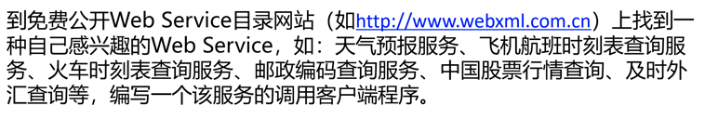

二 实现思路：

1. 在web service的网站上找到提供天气服务的网站，在客户端代码中进行调用。

提供天气服务的wsdl为<http://ws.webxml.com.cn/WebServices/WeatherWS.asmx>

1. 运行客户端代码前，先通过命令wsimport -keep -p wsproxy <http://ws.webxml.com.cn/WebServices/WeatherWS.asmx\?wsdl> 来代理到对应的ip
2. 之后编译运行客户端代码即可获得天气服务。